**Latihan**

1. Buatlah algoritma dan flowchart untuk menghitung total pembelian di sebuah toko berdasarkan harga barang dan jumlah barang yang dibeli. Jika total pembelian lebih dari 500.000, berikan diskon sebesar 10%. Tampilkan total yang harus dibayar setelah diskon.

Algoritma

* **Masukan** : HargaBarang dan JumlahBarang
* **Keluaran** : TotalBayar

Pseudocode :

Masukkan HargaBarang dan JumlahBarang

TotalBayar 🡨 HargaBarang * JumlahBarang

IF TotalBayar > 500.000

THEN

Diskon = TotalBayar * 10%

ELSE

Diskon = TotalBayar * 0%

ENDIF

TotalBayar 🡨 TotalBayar – Diskon

Tampilkan TotalBayar

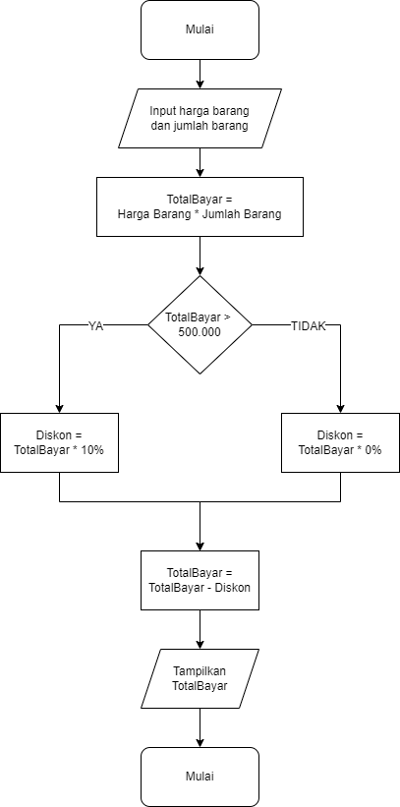Flowchart :